Dragi učenci/ke!
Pri športu te čakajo naslednje naloge: poizkusi in sporoči, kako ti je šlo na:
alenka.zupancic2@guest.arnes.si ali tvojemu športnemu pedagogu.
- Naloga, vaje za koordinacijo.
https://www.pinterest.com/pin/181762534946607877/
Vaja koordinacije – če želiš oceno 5 se nauči, se posnemi in mi pošlji.
Lahko si izmisliš tudi svojo podobno skakalno koreografijo.

- Če si se že naveličal just danca – preizkusi tole.
https://www.pinterest.com/pin/645914771545063837/?utm_campaign=rdpins&e_t=8f74b0502eab47ce9bca4e8c9c1f0dda&utm_content=645914771545063837&utm_source=31&utm_term=11&utm_medium=2004
Babi shark dance challenge
https://www.youtube.com/watch?v=8LnlCo4M-Bg
What Do You Mean? - Justin Bieber – ogrevalni ples

- Igra zadevanja.
Potrebuješ: 1 košaro in 1 mehko žogo.
Igra:
-začni na 2 m oddaljenosti od košare. Žoga mora pristati v košari z enim odbojem od tal. Če si uspešen, povečaj razdaljo,
- enako poskusi še z direktnim metom,
- košaro lahko daš tudi na stol ali mizo.

4. Igra lovljenja.
Potrebuješ: 1 večji plastični kozarec ali druge vrste predmet v katerega lahko loviš žogo in 1 manjšo žogo.
Igra:
-žogico vrzi v zrak in jo ulovi v kozarec,
- enako poskusi še s ½ obrata,
- enako poskusi še s celim obratom.

4. Skok v daljino
10 x sonožno skoči v daljino – pozoren bodi na sonožni odriv, zamah z rokami in doskok

- Igra s kocko - igro se igraj najmanj 10 minut.

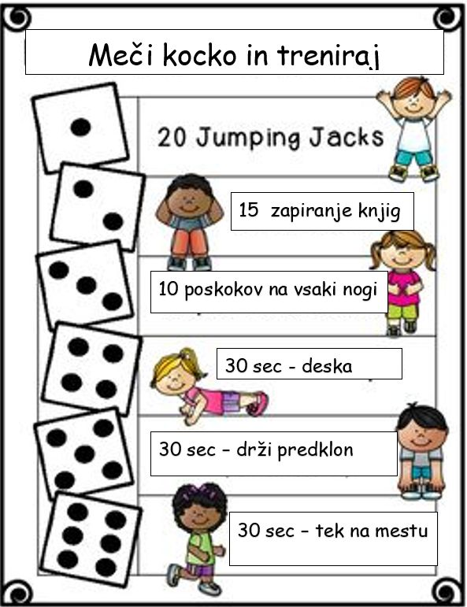

- Malo cirkusa za starše in otroke – s starši ali brati in sestrami poizkusi čim več poz.
